**Московский государственный технический университет им.Н.Э.Баумана**

**кафедра "Системы обработки информации и управления"**



**МЕТОДИЧЕСКИЕ УКАЗАНИЯ**

к лабораторной работе №3

**Средства составления проектной документации «Технологии разработки программного обеспечения»**

Инструктор：Мария Валерьевна, Elizaveta Eliseeva

Email:2623859464@qq.com

Студент: Ван Чаочао

группа ИУ5-12М

2021/10/22

Учебно-методические материалы «Средства составления проектной документации» представляют собой методические указания к лабораторной работе по дисциплинам «Технологии разработки программного обеспечения» (по направлению магистерской подготовки) и «Технологии проектирования» (по направлению инженерной подготовки).

**Цель работы:**

Изучить базовые возможности и получить навыки создания документации на основе исходного кода программ с применением CASE средств.

В материалах рассмотрены принципы составления проектной документации на основе исходного кода программ. Приведены инструкции по работе и команды документирования исходных кодов для автоматического составления документации в среде Doxygen. Рассмотрены примеры использования указанных средств. В заключительной части методических указаний приведены контрольные вопросы, список рекомендуемой литературы и пример задания.

Ознакомившись с методическими указаниями и разобрав приведенные в нем примеры, студент может получить у преподавателя свой вариант задания и приступить к его выполнению.

**Шаг 1：Создать проект**

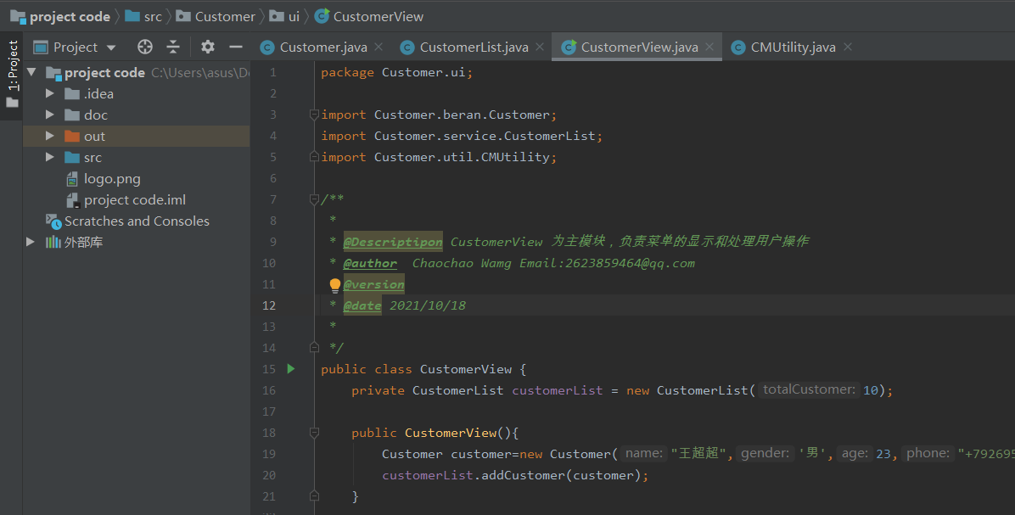

## Шаг2：Использование средств автоматического документирования

1：путь к создаваемой документации

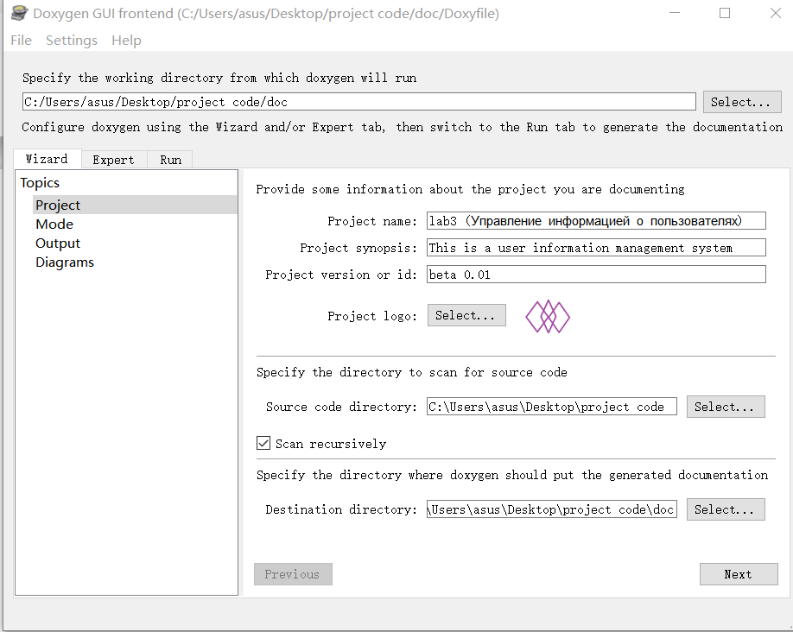

2：Указать на вкладке Output:

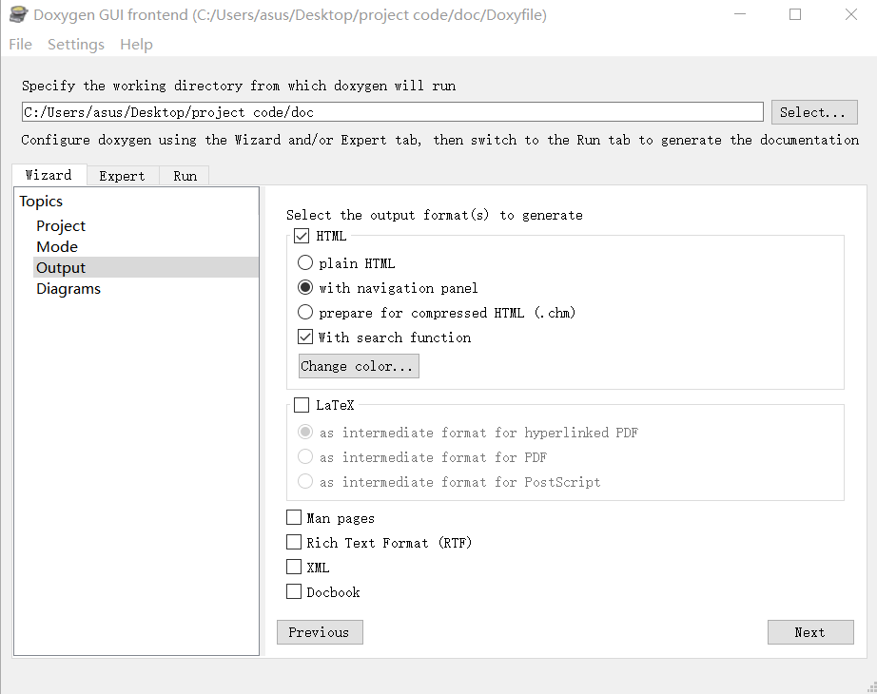

**Шаг3:Примеры результатов документирования**

1: Страница проекта:

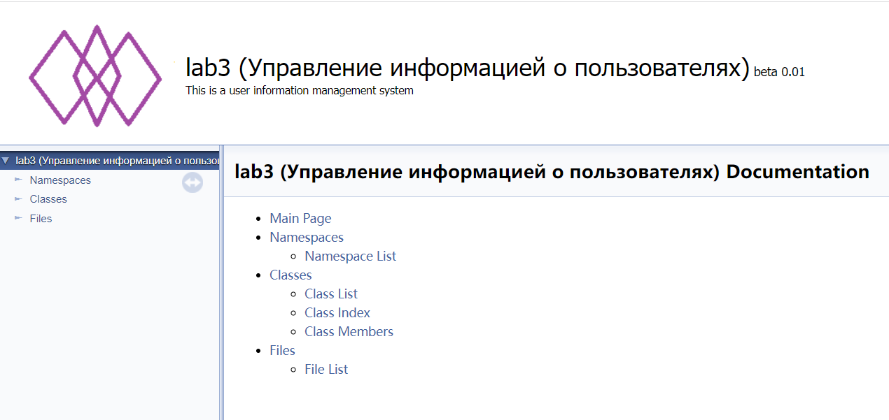

2:Страница классов:

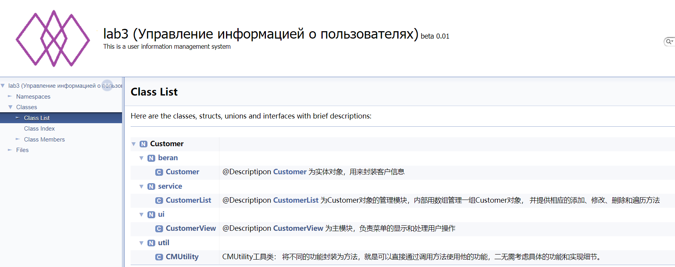

3:Класс Персоны (фрагмент):

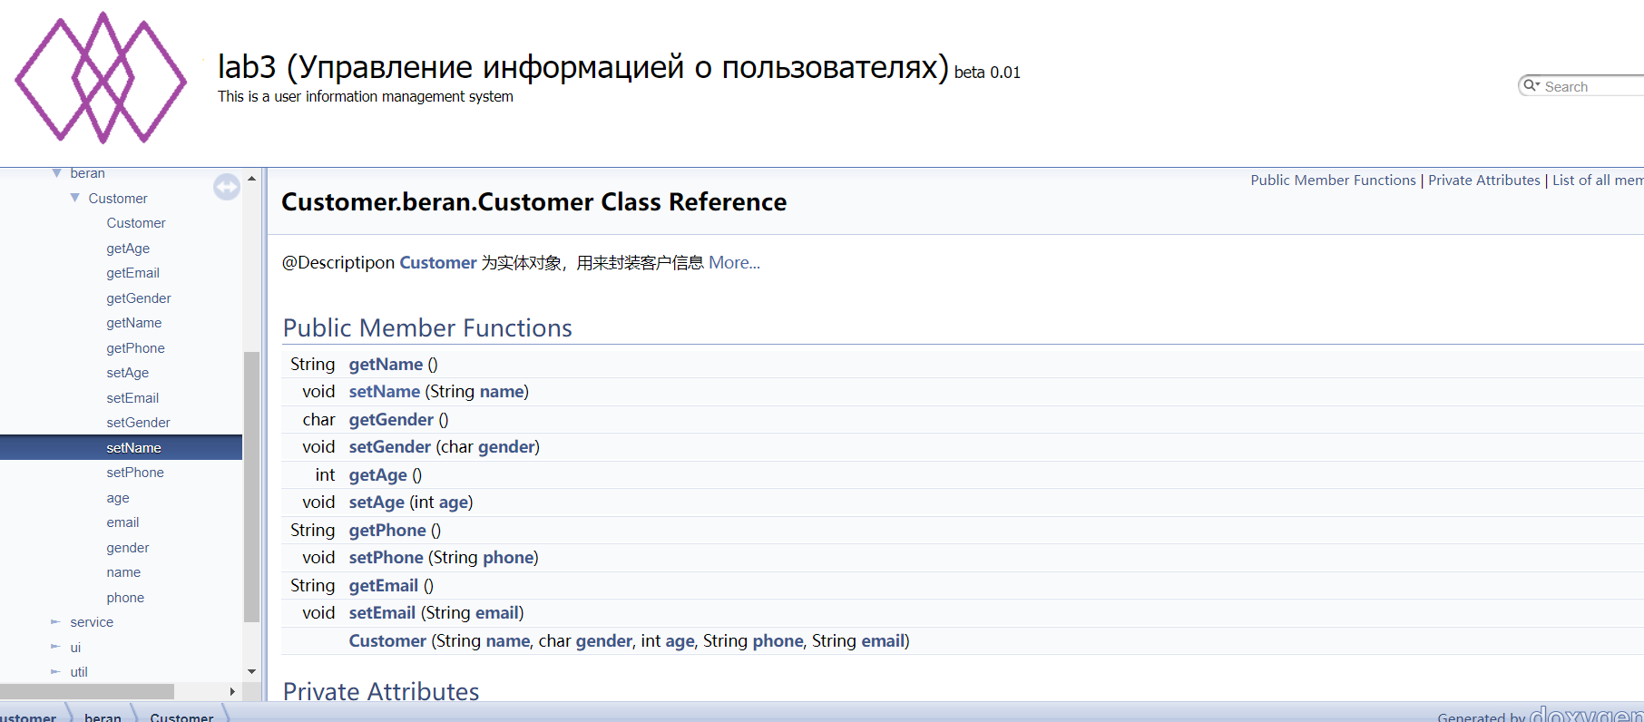

4:комментарии исходного кода и полученный результат для Doxygen.

Часть кода:

package Customer.ui;  
  
import Customer.beran.Customer;  
import Customer.service.CustomerList;  
import Customer.util.CMUtility;  
  
*/**  
 *  
 \** ***@Descriptipon*** *CustomerView 为主模块，负责菜单的显示和处理用户操作  
 \** ***@author*** *Chaochao Wamg Email:2623859464@qq.com  
 \** ***@version*** *\** ***@date*** *2021/10/18  
 *  
 */*public class CustomerView {  
 private CustomerList customerList = new CustomerList(10);  
  
 public CustomerView(){  
 Customer customer=new Customer("王超超",'男',23,"+79269525693","2623859464@qqw.com");  
 customerList.addCustomer(customer);  
 }  
  
 */**  
 * 显示客户信息管理软件的界面的方法  
 */* public void enterMainMenu(){  
  
 boolean isFlag=true;  
 while(isFlag) {  
 System.*out*.println("\n-------------客户信息管理软件-----------------");  
 System.*out*.println("---------------1：添加客户----------------------");  
 System.*out*.println("---------------2：修改客户----------------------");  
 System.*out*.println("---------------3：删除客户----------------------");  
 System.*out*.println("---------------4：客户列表----------------------");  
 System.*out*.println("---------------5：退 出\n");  
 System.*out*.println(" 请选择（1-5）：");  
 char menu=CMUtility.*readMenuSelection*();  
 switch (menu){  
 case '1':  
 addNewCustomer();  
 break;  
 case '2':  
 modifyCustomer();  
 break;  
 case '3':  
 deleteCustomer();  
 break;  
 case '4':  
 listAllCustomers();  
 break;  
 case '5':  
 // System.out.println("退出");  
 System.*out*.print("确认是否退出（Y/N):");  
 char isExit=CMUtility.*readConfirmSelection*();  
 if(isExit=='Y'){  
 isFlag=false;  
 }  
 //break;  
 }  
 }  
 }  
  
 */**  
 * 添加客户的操作  
 */* private void addNewCustomer(){  
 System.*out*.println("-------------------------添加客户---------------------------");  
  
 System.*out*.print("姓名： ");  
 String name=CMUtility.*readString*(10);  
 System.*out*.print("性别： ");  
 char gender=CMUtility.*readChar*();  
 System.*out*.print("年龄：");  
 int age=CMUtility.*readInt*();  
 System.*out*.print("电话： ");  
 String phone=CMUtility.*readString*(13);  
 System.*out*.print("邮箱：");  
 String email=CMUtility.*readString*(30);  
  
 //将上述数据封装到对象中  
 Customer customer=new Customer(name,gender,age,phone,email);  
 boolean isSuccess=customerList.addCustomer(customer);  
  
 if(isSuccess){  
 System.*out*.println("-------------------------添加完成---------------------------");  
 }else{  
 System.*out*.println("----------------客户目录已满，添加失败------------------------");  
 }  
  
 }  
 */**  
 * 修改客户的操作  
 */* private void modifyCustomer(){  
 System.*out*.println("-------------------------修改客户---------------------------");  
 Customer cust;  
 int number;  
 for(;;){  
 System.*out*.print("请选择待修改客户编号（-1退出）");  
 number=CMUtility.*readInt*();  
 if(number==1){  
 return;  
 }  
 cust=customerList.getCustomer(number-1);  
 if(cust==null){  
 System.*out*.println("无法找到指定的客户！");  
 }else{//找到了客户  
 break;  
 }  
 }  
 //修改客户信息  
 System.*out*.print("姓名("+cust.getName()+"):");  
 String name=CMUtility.*readString*(10,cust.getName());  
 System.*out*.print("性别("+cust.getGender()+"):");  
 char gender=CMUtility.*readChar*(cust.getGender());  
 System.*out*.print("年龄("+cust.getAge()+"):");  
 int age=CMUtility.*readInt*(cust.getAge());  
 System.*out*.print("电话("+cust.getPhone()+"):");  
 String phone=CMUtility.*readString*(13,cust.getPhone());  
 System.*out*.print("邮箱("+cust.getEmail()+"):");  
 String email=CMUtility.*readString*(30,cust.getEmail());  
  
 Customer newCust=new Customer(name,gender,age,phone,email);  
  
 boolean isRepalaced=customerList.replaceCustomer(number-1,newCust);  
 if(isRepalaced){  
 System.*out*.println("-------------------------修改完成---------------------------");  
 }else{  
 System.*out*.println("-------------------------修改失败---------------------------");  
 }  
 }  
 */**  
 * 删除客户的操作  
 */* private void deleteCustomer(){  
 System.*out*.println("-------------------------删除客户---------------------------");  
 int number;  
 for(;;){  
 System.*out*.print("请选择待删除客户编号（-1退出）");  
 number=CMUtility.*readInt*();  
 if(number==-1){  
 return;  
 }  
  
 Customer customer=customerList.getCustomer(number-1);  
 if(customer==null){  
 System.*out*.println("无法找到指定客户");  
 }else{  
 break;  
 }  
 }  
 //找到了指定客户  
 System.*out*.print("确认是否删除（Y/N)：");  
 char isDelete=CMUtility.*readConfirmSelection*();  
 if(isDelete=='Y') {  
 boolean deleteSuccess = customerList.deleteCustomer((number-1));  
  
 if (deleteSuccess) {  
 System.*out*.println("-------------------------删除完成---------------------------");  
 } else {  
 System.*out*.println("-------------------------删除失败---------------------------");  
 }  
 }else{  
 return;  
 }  
  
 }  
  
 */**  
 * 显示客户列表的操作  
 */* private void listAllCustomers(){  
 System.*out*.println("-------------------------客户列表---------------------------");  
 int total = customerList.getTotal();  
 if(total==0){  
 System.*out*.println("没有客户记录");  
 }else{  
 System.*out*.println("编号 姓名 性别 年龄\t\t电话\t\t\t\t邮箱");  
 Customer[] custs=customerList.getAllCustomer();  
 for(int i=0;i<custs.length;i++){  
 Customer cust =custs[i];  
 System.*out*.println((i+1)+"\t"+cust.getName()+"\t"+cust.getGender()+"\t"+cust.getAge()+"\t"+cust.getPhone()+"\t"+cust.getEmail());  
 }  
 }  
  
  
 System.*out*.println("-----------------------客户列表完成---------------------------");  
 }  
  
 public static void main(String[] args) {  
 CustomerView view=new CustomerView();  
 view.enterMainMenu();  
 }  
}